Venië zag de Geul overstromen
Marjolein Koster en Henri Blommers | 21 april 2022 | Reageer
Afgelopen zomer kreeg het zuidoosten van Nederland te maken met de ergste overstromingen in eeuwen. Er vielen in tegenstelling tot in België en Duitsland geen dodelijke slachtoffers, maar de schade was enorm. De toen 14-jarige Venië stond in het Valkenburgse hotel van haar ouders tot aan haar heupen in het water.
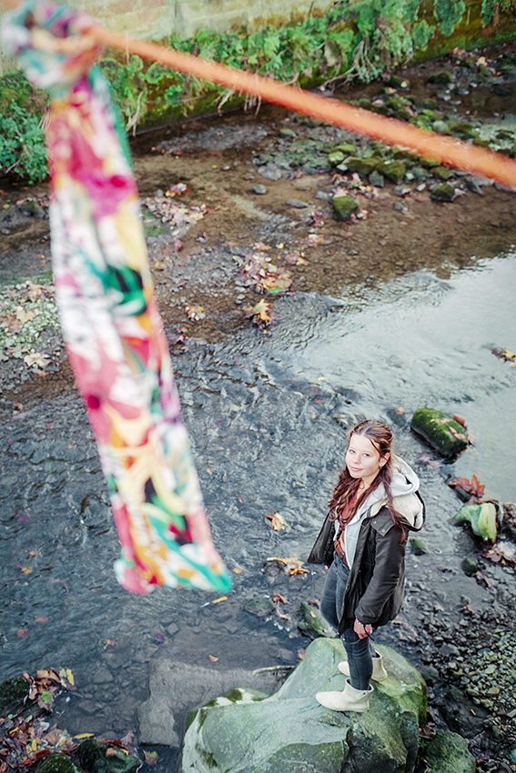
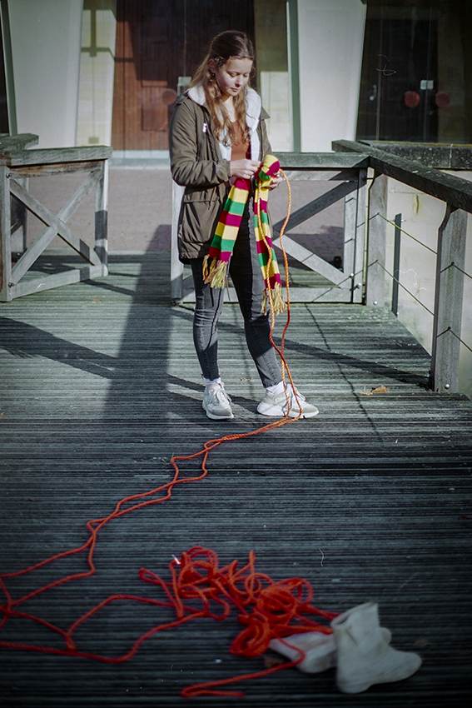
Het is zomervakantie, de zon schijnt en het is gezellig druk in het toeristische Valkenburg. Maar in korte tijd slaat het weer om. Het gaat regenen. Niet een beetje, maar heel veel. “We werden gebeld dat ons hotel misschien kon overstromen”, begint Venië haar verhaal. “Mijn vader en broer zijn er direct naartoe gegaan. Er zouden zandzakken klaarliggen, maar heel Valkenburg wilde die gebruiken, dus ze waren op.”
Zandzakken moesten ze dus ergens anders vandaan halen. Venië was inmiddels ook naar Hotel Walram, het hotel van haar ouders, gegaan. “Zoveel mensen uit de buurt kwamen helpen. Echt niet normaal. Dat was wel heel fijn om te zien.” Ondanks alle hulp stroomde het water met volle vaart het hotel binnen. “Het water kwam te hoog, hoger dan we hadden verwacht. We konden niet in een paar uur alles dichtmaken.”
Venië vertelt het bijna als een spannend verhaal. Ze moest uiteindelijk in het hotel blijven slapen en klom ’s ochtends via een ladder en de luifel op een tractor die hen in veiligheid bracht. “Ik was best rustig, ik weet niet waarom. Misschien omdat de rest ook rustig bleef.”
Voor de foto heeft Venië een touw gespannen van de ene naar de andere kant van de Geul, ter hoogte van het water tijdens de overstromingen. Aan het touw hangt een sjaal, om het wat duidelijker te laten zien. “We hebben het uitgerekend en we denken dat het water wel 5 meter hoger stond dan het nu is. Je kon dat witte hekje niet meer zien.”

Extreme regenval
Het is bijna onmogelijk om het je nu voor te stellen. De Geul, die pal langs Hotel Walram loopt, kabbelt liefelijk. Een enorm contrast met de kolkende massa van afgelopen zomer. Op sommige plekken viel in twee dagen tijd bijna net zoveel regen als normaal gesproken in een hele zomer.
“Je kunt niet stellen dat die overstroming door klimaatverandering komt”, zegt Peter Siegmund, klimaatonderzoeker van het KNMI. De overstromingen van afgelopen zomer werden veroorzaakt door een combinatie van omstandigheden. In Nederland hebben we wel vaker te maken met veel regen en overstromingen van rivieren. Dat is normaal, maar de opwarming van de aarde heeft daar wél invloed op. “We zien bijvoorbeeld dat extreme regen toeneemt. De intensiteit van regen is 3 tot 19 procent hoger dan rond 1900 en ook is de kans op zo’n hoeveelheid regen groter. De kans op overstroming verandert niet wezenlijk, maar de heftigheid daarvan wel.”
De vader van Venië woont al zijn hele leven in de regio en heeft inderdaad al vaker overstromingen meegemaakt. “Maar dat het zo erg zou zijn, hadden we niet verwacht. Het is echt wel verdrietig, ik heb er niet zo veel woorden voor eigenlijk.” Venië vertelt hoe de benedenverdieping van het hotel helemaal onder de modder zat. Zelfs nu is het hotel nog gesloten vanwege de renovatie.
De heftigheid van de regenbuien was ook erg lokaal. “Als het warmer is, dan zit er meer waterdamp in de lucht en daardoor ontstaat ook meer regen”, legt Siegmund uit. “Die wolk is dan extra warm en licht ten opzichte van zijn omgeving, en stijgt daardoor extra snel omhoog, waardoor de regen er ook nog eens sneller uitkomt. Zoals een bal in het water die omhoog floept als je hem loslaat.” Als het dan niet of nauwelijks waait, kan het dus zo zijn dat het in het ene dorp veel regent, terwijl een dorp verderop nauwelijks last heeft van het weer.

“Goudvis Mattie is tijdens de overstroming hier naartoe gezwommen, we vonden hem in de kelder”
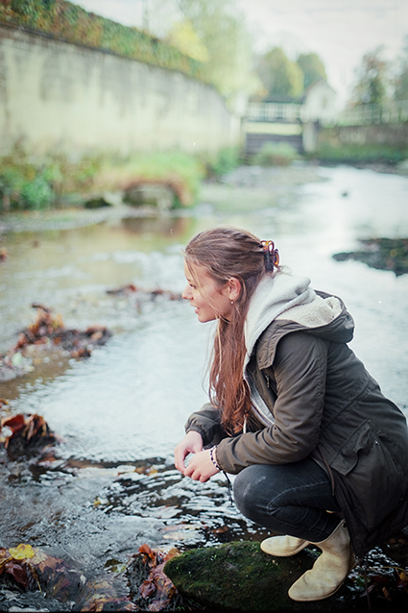

Afvoerpieken
Het maakt ook veel uit in wat voor gebied die regen valt: “In Limburg heb je allemaal stroompjes en als die samenkomen, kunnen ze grote afvoerpieken veroorzaken”, zegt Bart van den Hurk, klimaatexpert bij Deltares. Hij onderzoekt scenario’s van soortgelijke buien in andere soorten gebieden. “In dat soort landschappen vindt het water uiteindelijk zijn weg naar beneden. Stel dat deze hoeveelheid regen in een polder was gevallen, dan had het zich daar verzameld en had je het eruit moeten pompen. En dat is bij deze hoeveelheden eerder een kwestie van weken dan dagen voordat je al dat water weg hebt.”
Hele dorpen werden geraakt door de overstroming, wat de schade direct zichtbaar maakt. “Het is heel aantrekkelijk om aan een rivier te wonen. Als de bevolkingsdruk toeneemt, dan gaan we ook wonen op plekken die daar eigenlijk niet zo geschikt voor zijn.” Maar Hotel Walram is al gebouwd in de 18de eeuw, mensen wonen al eeuwen langs de Geul. Waarom zou dat nu dan niet meer kunnen? “Rivieren meanderen door ons landschap. Ze zijn pas 100 tot 150 jaar geleden vastgeklonken, maar het systeem zelf wil meer flexibiliteit. We kunnen het nooit winnen van de natuur.” Een filosofie die volgens Van den Hurk iets meer tot ons zou moeten doordringen.

Ruimte aan de rivier
We hebben te veel bebouwing op plekken waar rivieren eigenlijk de ruimte zouden moeten krijgen. De oplossing lijkt simpel: daar niet bouwen. Bij nieuwbouw is er ook een verplichte watertoets, maar de uitslag daarvan is niet bindend.
Voor Venië en haar ouders is de toekomst spannend. Hun leven speelt zich af op een kwetsbare plek. “Je kan de rivier wel meer ruimte geven, maar als dit soort weer normaal wordt, dan is dat niet genoeg”, denkt Venië. Ze zit duidelijk nog met de beelden van de overstroming in haar hoofd en vindt het moeilijk om over een oplossing na te denken. “Alle bedrijven en auto’s moeten gewoon groene energie gebruiken. Of we moeten bijvoorbeeld de wc doorspoelen met regenwater en niet met drinkwater. Dat soort dingen. Maar het is waarschijnlijk moeilijker dan je denkt.” Venië was altijd al bezig met het milieu, door niet te lang te douchen en de lampen niet onnodig te laten branden, maar sinds afgelopen zomer denkt ze nog meer na over klimaatverandering. “Het is niet zo dat ik bij elke heftige bui denk dat er weer een overstroming komt. Maar onbewust zit het wel in mijn gedachten.”
Venië Laheij (15)
Uit: Houthem
Doet nu: 4 vwo
Wil later: niet in het hotel van haar ouders werken
Wat dan wel? “Weet ik nog niet. Iets met mensen. Misschien een opleiding gezondheidswetenschappen, maar dat weet ik nog niet zeker.”
Hobbyʼs: Speelt al 11 jaar handbal. “Dat vind ik echt heel leuk en ik ben er ook best goed in. Mijn team speelt in de eerste pool van Limburg, maar ik word ook bijna elke wedstrijd gevraagd om bij een hogere klasse in te vallen.”
Heeft een goudvis: “Hij heet Mattie. We vonden hem in een put hier in de kelder. Waarschijnlijk is hij tijdens de overstroming hier naartoe gezwommen. We hebben ook een vriendinnetje voor hem gekocht en die hebben we Marieke genoemd.”

